智能空开功能设计参考书

1.智能空开简介
智能空开可代替传统空开，实现供电线路电压、电流、功率、能耗、漏电和线温等电气参数的检测，并且既可本地控制空开通断，也可远程监测、控制空开通断。智能空开支持RS-485总线通信，采用12V供电，外设信号接口：A、B、GND、VCC。

2.电源监控系统功能简介
- 远程控制。空开远程控制功能，可以远程控制空开分闸、合闸。
- 信息显示。信息显示功能，可以显示：空开状态（分/合闸、锁定/解锁、检修开/关）、电流、功率、能耗、漏电和线温。

3.电源监控系统功能指令定义
智能空开采用RS-485总线通信，采取上位机主动发送指令，智能空开应答指令的方式进行通信。读写指令及返回数据格式定义如图1、图2。智能空开地址表见附件1智能微型断路器地址表。电源监控系统功能指令包括：远程控制、信息查询。指令具体定义如下：
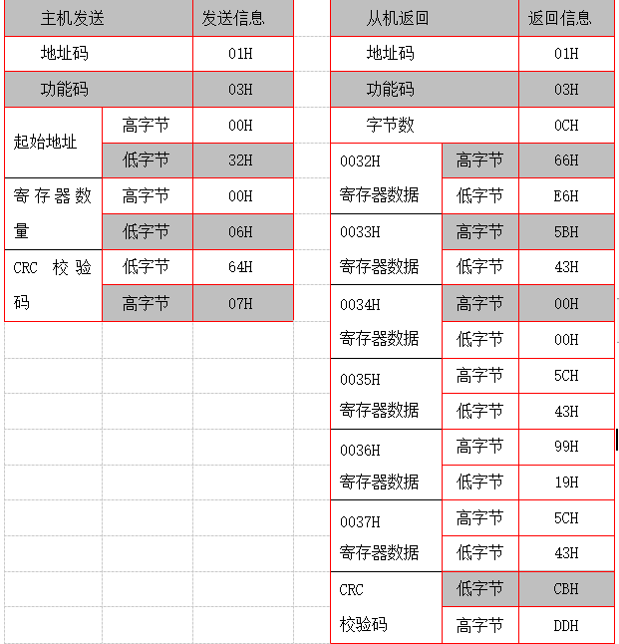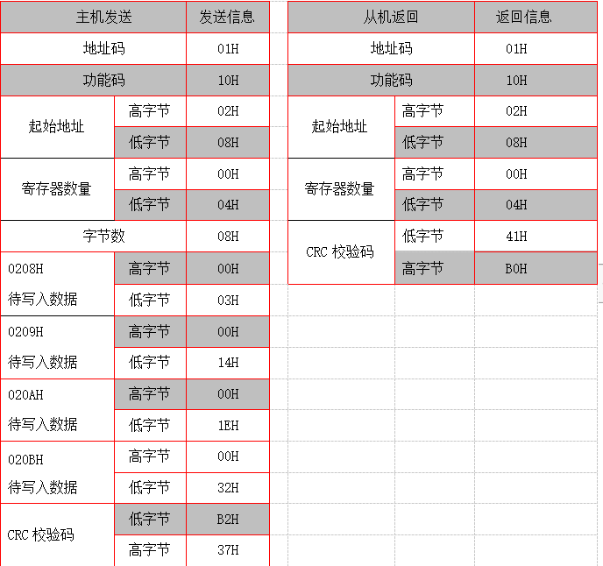
图1 读指令及返回数据格式 图2 写指令及返回数据格式

3.1智能空开分/合闸控制。（寄存器0x0019）
- 合闸控制。
合闸指令：0B 10 00 19 00 01 02 00 01 1B 39 //type0
返回数据：0B 10 00 19 00 01 D0 A4
- 分闸控制。
分闸指令：0B 10 00 19 00 01 02 00 00 DA F9 //type1
返回数据：0B 10 00 19 00 01 D0 A4
备注说明：指令第3-4字节分合闸控制寄存器地址，高在前低在后；第5-6字节寄存器数量高在前低在后；第7字节字节数量；第8-9字节控制内容，高在前低在后：1合闸；0开闸。
3.2 信息查询。
3.2.1参数查询1。（寄存器0x0000-0x008B）
查询指令：0B 03 00 00 00 19 84 A4 00 00 后数0 19 25个寄存器
返回数据：0B 03 32 18 0B 15 0A 1D 02 31 32 33 30 32 32 34 32 35 30 30 30 30 31 00 00 00 00 00 00 00 00 00 00 00 00 00 00 00 00 02 01 00 00 00 00 00 00 00 00 00 00 00 01 BA BE
3.2.2参数查询2。（寄存器0x0018-0x008B）
查询指令：0B 03 00 18 00 74 C5 40
返回数据：0B 03 E8 00 01 00 01 00 00 00 00 66 66 D6 41 00 00 00 00 00 00 00 00 00 00 00 00 00 00 00 00 00 00 00 00 00 00 00 00 00 00 00 00 00 00 00 00 0A D7 47 42 00 00 00 00 CD 4C 60 43 00 00 00 00 00 00 00 00 CD 4C 60 43 E9 46 60 43 CD 4C 60 43 00 00 00 00 CD 4C 60 43 CD 4C 60 43 00 00 64 43 00 00 00 00 00 00 00 00 00 00 00 00 00 00 00 00 00 00 00 00 00 00 00 00 2F DD 24 3E 00 00 00 00 00 00 00 00 2F DD 24 3E 31 08 2C 3E 84 BE F0 3D 00 00 00 00 00 00 00 00 7F 6A BC 3C 00 00 00 00 00 00 00 00 7F 6A BC 3C 42 60 E5 BB 00 00 00 00 00 00 00 00 00 00 00 00 BC 74 13 3D 00 00 00 00 00 00 00 00 BC 74 13 3D CF F7 73 3F 00 00 80 3F 00 00 80 3F 46 B6 73 3F 8F C2 F5 3C 00 00 00 00 00 00 00 00 0A D7 23 3C 8F C2 75 3D 99 82
备注说明：参数查询因返回数据太多，无法用一条指令完成，第2条参数查询指令返回数据中系统中使用到的数据字节位置如下：第3-4字节为智能空开当前状态数据；第5-8字节为剩余电流（漏电流）数据；第9-12字节为线温数据；第53-56字节为A相相电压数据；第117-120字节为A相电流数据；第149-152字节为A相有功功率；第213-216字节为EPI输入有功电能数据。
3.2.3空开状态查询。（寄存器0x0018）
查询指令：0B 03 00 18 00 01 04 A7
返回数据：0B 03 02 00 00 20 45
备注说明：{bit0：1：合闸；0：分闸。Bit1: 1：本地锁定；0：本地解锁。Bit2: 1：检修开；0：检修关}
3.2.4 A相相电压查询。（寄存器0x0032、0x0033）
查询指令：0B 03 00 32 00 02 65 6E
返回数据：0B 03 04 CD CC 5F 43 D6 A1
3.2.5 A相电流查询。（寄存器0x0052、0x0053）
查询指令：0B 03 00 52 00 02 65 70
返回数据：0B 03 04 31 08 AC 3D 63 DC
3.2.6 A相有功功率查询。（寄存器0x0062、0x0063）
查询指令：0B 03 00 62 00 02 65 7F
返回数据：0B 03 04 7F 6A BC 3C 19 2A
3.2.7 A相输入有功电能查询。（寄存器0x0082、0x0083）
查询指令：0B 03 00 82 00 02 64 89
返回数据：0B 03 04 0A D7 23 3C FA F2
3.2.8剩余电流（漏电流）查询。（寄存器0x001A、0x001B）
查询指令：0B 03 00 1A 00 02 E5 66
返回数据：0B 03 04 00 00 00 00 50 33
3.2.9 A相线温查询。（寄存器0x001C、0x001D）
查询指令：0B 03 00 1C 00 02 05 67
返回数据：0B 03 04 66 66 CE 41 3A F4
备注说明：电气参数查询返回数据为16进制浮点数输出，高字节在后，低字节在前，需要转为10进制浮点数据。例：A相电压16进制浮点数输出为：CD CC 5F 43低在前高在后，转为10进制浮点输出：223.8000031。16进制(单精度,双精度,浮点数)转10进制,IEEE-754标准浮点数在线计算器https://www.23bei.com/tool/23.html#
3.3 智能空开设备地址、波特率参数设置。（寄存器地址分别为：0x1105 0x1106）
3.3.1设备地址设置。（寄存器0x1105）//type2
设置指令：FF(0B) 10 11 05 00 01 02 00 01 2E A0
返回数据：FF(0B) 10 11 05 00 01 01 2A
3.3.2设备波特率设置。（寄存器0x1106）//type3
设置指令：FF(0B) 10 11 06 00 01 02 25 80 F4 63
返回数据：FF(0B) 10 11 06 00 01 F1 2A
3.3.3设备地址、波特率设置。（寄存器0x1105、0x1106）
设置指令：FF(0B) 10 11 05 00 02 04 00 01 25 80 8E DB
返回数据：FF(0B) 10 11 05 00 02 41 2B

